第一章 函数与极限 导学解答
1.1函数及其性质
一、相关问题
1.分析我校学号的编制方案，请为我校2014级新同学设计学号的新编制方案，说明每个学生与其学号的对应关系应该具备哪些特征？
2.为了节约用水，近年来很多城市都实施了分段收费制，请根据某城市的实际分段收费情况用恰当的数学方法（函数）表示这一收费方案。
二、相关知识
1.两个函数在什么情况下是相同的？（定义域与对应法则相同，函数相同）
2.函数与其反函数的图形有何关系，举例说明求反函数的基本步骤；
3.叙述复合函数的定义，说明两个函数能复合的条件；
4.基本初等函数有哪些？什么是初等函数？
三、练习题
1.判断下列函数与是否为同一函数
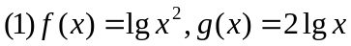；否 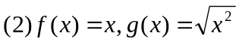； 否
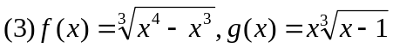。 是
2.讨论函数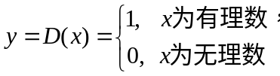的周期性。
解：定义域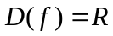全体实数，值域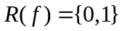，且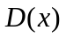是周期函数，任意的有理数都是它的周期，因此，没有最小正周期。
3. 函数（1）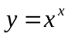、（2）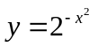和（3）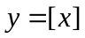是否为初等函数？
解：（1）是、（2）是、（3）不是
4.写出函数（1）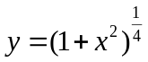和（2）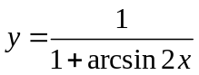的复合过程。
解：（1）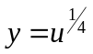，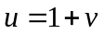，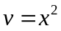
（2）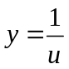，，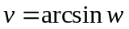，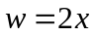
5.设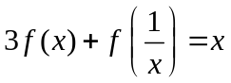，求。
解：，则有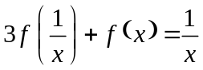，可以联立两式，
消去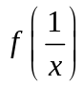，有，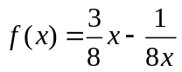。
四、思考题
1. 证明定义在对称区间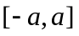上的任意函数都可以表示成一个奇函数和一个偶函数的和。
证：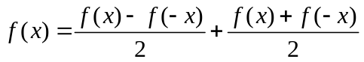，
令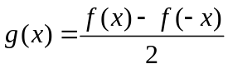，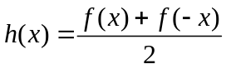
则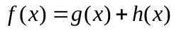
由于 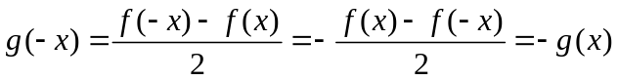
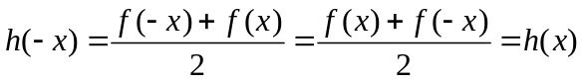
则为奇函数，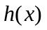为偶函数，定义在对称区间上的任意函数都可以表示成一个奇函数和一个偶函数的和。
2.分段函数是否是初等函数？
解：分段函数一般不是初等函数,因为分段函数一般不能用一个数学式子表示,但有些分段表示的函数只是为了明确函数关系而已,实际上是可以用一个数学式子表示的初等函数,例如: 

